导管三维模型仿真检测验证系统

1.前言
本用户手册适用于导管三维模型仿真检测系统。该系统主要用于飞机、复杂装备、发动机舱、起落架舱、设备舱等场景中的导管三维检测、点云建模、缺陷识别和三维可视化展示。用户可以通过本系统完成样本点云生成、外部点云导入、三维模型重建、理论模型比对、颜色异常检测、裂纹检测、缺陷结果查看以及检测报告导出等操作。
本手册面向系统使用人员、检测工程师、算法验证人员、软件测试人员以及后续二次开发人员。

2.系统简介
导管三维模型仿真检测系统是一个基于源三维框架Open3D构建的工程化检测软件。系统通过采集或导入导管点云数据，对导管进行三维重建和参数化建模，并将实测模型与理论模型进行比对，从而识别导管位置偏差、形状偏差、颜色异常和裂纹缺陷。系统同时提供三维展示能力，用户可以直观查看实测点云、理论模型、重建模型、导管中心线以及缺陷标注位置。
系统既可以在没有真实硬件的情况下通过仿真数据完成端到端测试，也可以通过外部点云文件接入真实检测数据。对于初次使用者，建议先使用系统提供的仿真样本生成脚本，完成一次完整的检测流程，熟悉系统输入、处理过程和输出结果后，再接入真实数据。

3.主要功能
系统提供导管三维检测所需的完整基础功能。用户可以通过样本数据生成模块自动生成一根S型导管的理论模型，并基于理论模型采样生成带有噪声、局部几何变形、局部颜色异常和裂纹图像的仿真检测数据。该功能适合用于系统演示、算法调试和无设备环境下的功能验证。
系统支持从外部导入点云文件，点云格式包括。ply、pcd、xyz、txt等常见格式。导入点云后，系统会执行点云预处理，包括统计滤波去噪、体素下采样和法向估计，为后续三维重建和几何分析提供稳定输入。
系统支持基于点云生成三维网格模型。当前默认采用泊松重建方法生成导管三维网格，同时预留BallPivoting重建接口。系统还可以基于点云拟合导管中心线、估计导管半径、计算导管长度，并输出导管参数化模型JSON文件。
系统支持理论模型与实测模型比对。用户可导入理论导管模型，系统会计算实测点云到理论模型的几何偏差，并输出平均偏差、最大偏差、最小偏差、RMS偏差、标准差和超差率等指标。当偏差超过配置阈值时，系统会自动生成几何偏差缺陷记录。
系统支持颜色异常检测。系统会读取导管图像或仿真图像，提取导管区域颜色，并使用CIELAB色差方法与期望颜色进行对比。当色差超过设定阈值时，系统会生成颜色异常缺陷记录。
系统支持裂纹检测。当前版本采用传统OpenCV视觉算法，通过灰度化、CLAHE增强、Canny边缘检测、形态学处理和轮廓筛选识别疑似裂纹。该功能为基础版本，适合初步验证裂纹检测流程，后续可扩展为YOLO或语义分割模型。
系统支持三维模型展示。用户可以查看实测点云、重建模型、理论模型、缺陷标注、中心线和坐标轴。系统也支持单独展示。ply、stl、obj、glb、gltf等三维模型文件，便于用户独立检查模型质量。
系统支持检测结果导出。检测完成后，系统会生成结构化JSON结果文件和Markdown检测报告，报告中包含任务信息、几何检测结果、颜色检测结果、裂纹检测结果、缺陷列表和追溯信息。

4.运行环境要求
系统推荐在Windows10/11、Ubuntu20.04及以上版本或具备图形界面的Linux工作站中运行。由于系统使用Open3D进行三维可视化，因此当用户需要查看三维模型时，运行环境应具备图形界面和可用的OpenGL支持。
如果系统部署在无显示器、无桌面环境的服务器上，可以正常执行样本生成、点云处理、模型重建和报告生成，但不建议开启三维可视化功能。此时应在配置文件中将可视化开关关闭，避免程序因无法创建图形窗口而报错。
系统依赖的主要Python库包括Open3D、NumPy、SciPy、scikit-learn、trimesh、OpenCV、Pillow、PyYAML、pydantic和pytest。用户可通过项目根目录下的requirements.txt文件一次性安装全部依赖。

6.项目目录说明
项目根目录下包含配置文件、样本数据目录、输出目录、源代码目录、脚本目录和测试目录。用户日常使用时，主要关注config、data、scripts和src/main.py。
config目录用于存放系统配置文件。default.yaml是主配置文件，包含项目编号、数据路径、点云处理参数、重建参数、检测阈值和可视化开关。inspection_rules.yaml用于定义检测规则，例如几何偏差阈值、颜色色差阈值和裂纹筛选参数。用户在调整检测灵敏度时，通常需要修改这些配置文件。
data/sample目录用于存放样本数据，包括仿真点云、理论模型、仿真图像和样本报告。用户运行样本生成脚本后，系统会在该目录下自动生成measured_pipe.ply、reference_pipe.ply、reference_pipe.json和pipe_with_crack.png等文件。
data/output目录用于存放系统运行结果，包括重建模型、检测结果、参数模型、报告和日志文件。每次运行完整检测流程后，系统会将输出结果写入该目录。
scripts目录提供常用命令行脚本，例如样本数据生成、单独重建、单独检测、三维可视化和直接展示三维模型等。对于普通用户，优先使用这些脚本即可完成大部分操作。
src目录为系统源代码目录，包括设备采集、点云处理、三维重建、检测分析、可视化、仿真数据和基础工具等模块。二次开发人员可以在该目录中扩展新设备、新算法或新展示方式。

7.配置文件使用说明
系统主配置文件为config/default.yaml。用户运行系统时，程序会读取该配置文件中的参数控制处理流程。项目编号位于project.task_id字段，用户可以根据实际检测任务修改该编号，以便在报告和结果文件中追溯任务来源。
点云处理参数位于pointcloud部分。voxel_size用于控制点云下采样粒度，值越小，保留的点越多，模型细节越丰富，但处理时间也越长。nb_neighbors和std_ratio用于统计滤波去噪，用户在点云噪声较大时可以适当降低std_ratio或增加邻域点数。normal_radius和normal_max_nn用于法向估计，对泊松重建质量有直接影响。
重建参数位于reconstruction部分。method表示重建方法，当前默认使用poisson。poisson_depth控制泊松重建深度，数值越大，模型越细致，但计算时间和内存消耗也会增加。target_triangles控制网格简化后的目标三角面数量。
检测参数位于inspection部分。geometry_threshold_mm是几何偏差超差阈值，当实测点云到理论模型的距离超过该值时，会计入超差。color_delta_e_threshold是颜色色差阈值，当色差超过该值时，系统判定存在颜色异常。crack_min_length_px是裂纹检测的最小长度阈值，增大该值可以减少小噪声导致的误检。
可视化参数位于visualization部分。enable控制完整流程结束后是否自动弹出三维展示窗口。若用户只想生成报告而不需要显示三维窗口，可将其设置为false。show_pointcloud、show_reconstructed_mesh、show_reference_mesh、show_defects和show_centerline分别控制是否展示点云、重建模型、理论模型、缺陷标注和中心线。
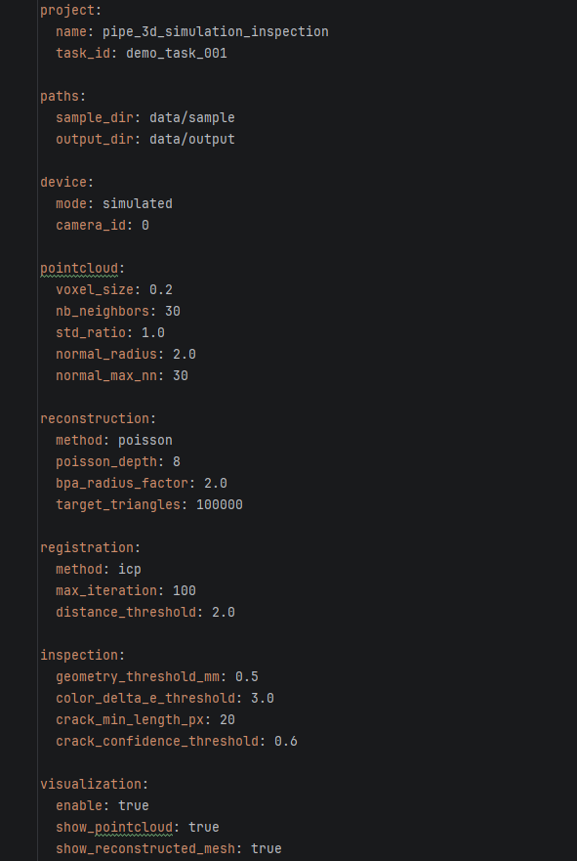

10.完整检测操作说明
程序启动后会首先加载配置文件，并初始化日志。随后读取实测点云文件，对点云进行去噪、下采样和法向估计。完成预处理后，系统使用泊松重建方法生成三维网格模型，并将重建结果导出为PLY和STL文件。
在模型重建完成后，系统会根据点云拟合导管参数模型，包括中心线、平均半径、半径标准差、导管长度和拟合残差等。该参数模型会以JSON文件形式输出，便于后续复核和二次分析。
随后，系统读取理论导管模型，并计算实测点云与理论模型之间的几何偏差。系统会统计平均偏差、最大偏差、最小偏差、RMS偏差、标准差和超差率。如果发现偏差超过阈值，则生成几何缺陷记录。
图像检测阶段，系统读取样本图像或外部图像，先进行颜色检测，再进行裂纹检测。颜色检测基于CIELAB色差，裂纹检测基于传统图像处理方法。检测完成后，系统会将几何缺陷、颜色缺陷和裂纹缺陷进行融合，形成统一缺陷列表。
最后，系统生成JSON检测结果和Markdown检测报告。如果可视化功能开启，系统会展示三维检测结果。用户可以在三维窗口中查看理论模型、重建模型、实测点云、中心线和缺陷标注。
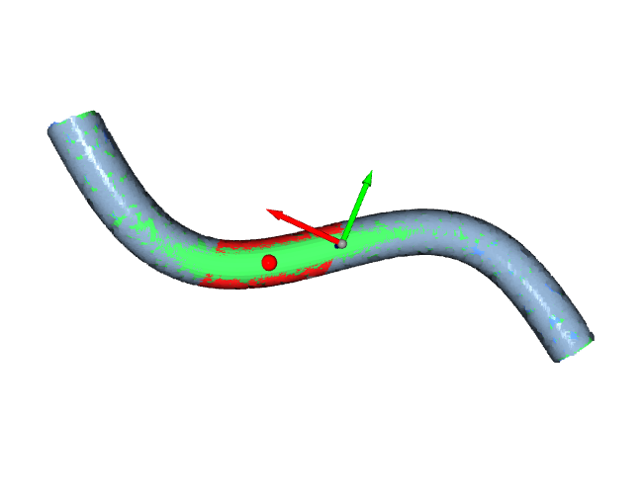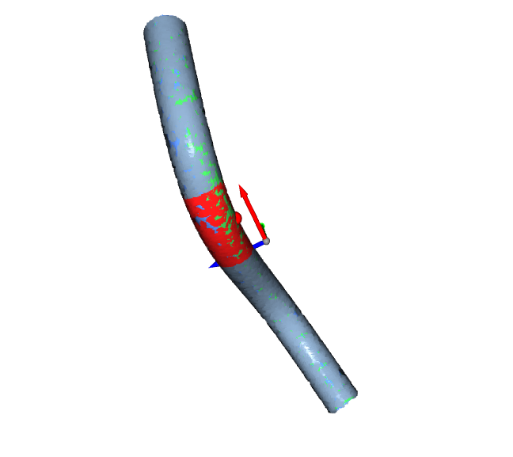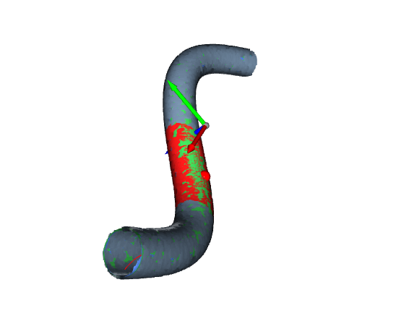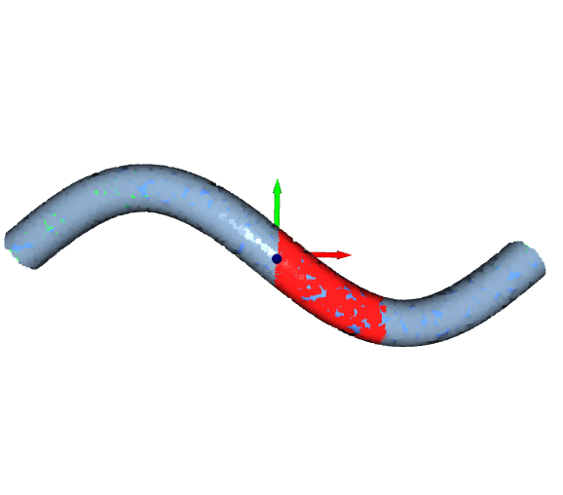

11.单独执行三维重建
如果用户只希望对点云执行三维重建，而不进行完整检测，可以快速验证点云质量和重建参数。
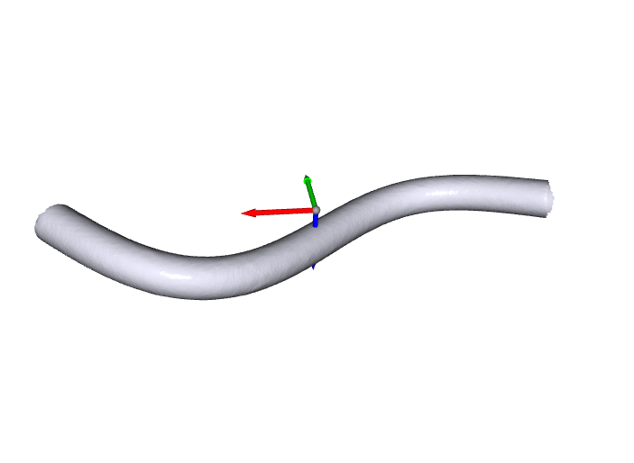
该功能会读取指定点云文件，执行点云预处理和泊松重建，并将结果输出到：
- data/output/mesh/reconstructed_pipe.ply
- data/output/mesh/reconstructed_pipe.stl
如果重建结果不理想，用户可以调整config/reconstruction.yaml或脚本中的重建参数，例如增加泊松重建深度、减小体素下采样尺寸或调整法向估计半径。

12.单独执行检测
如果用户已经有实测点云和理论模型，并希望单独执行检测分析，包含几何检测、颜色检测、裂纹检测和报告生成。
检测结果会输出到：
- data/output/inspection/result.json
- data/output/reports/report.md
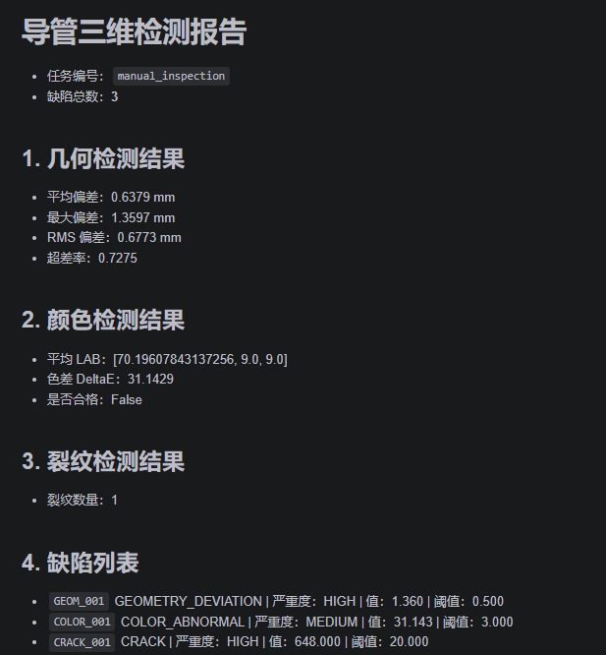
该模式适合用户在已经完成模型重建或已有真实检测数据的情况下快速执行缺陷分析。

13.三维模型展示
系统提供多种三维展示方式。用户可以展示完整检测结果，也可以单独展示点云、重建模型、理论模型或任意三维模型文件。
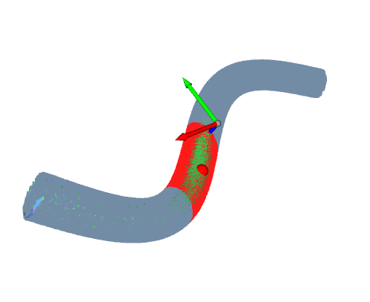
该功能会读取默认路径下的实测点云、重建模型、理论模型、检测结果和导管参数模型，并在同一个Open3D窗口中进行叠加显示。实测点云用于表示采集数据，重建模型用于表示由点云生成的三维模型，理论模型用于表示设计模型，红色球体用于表示缺陷位置，红色线段用于表示导管中心线，坐标轴用于辅助判断空间方向。
如果用户只想查看实测点云，结果如下：
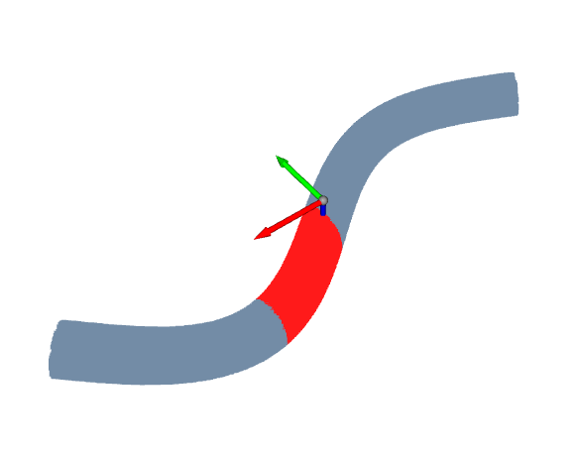
如果用户只想查看重建模型，结果如下：
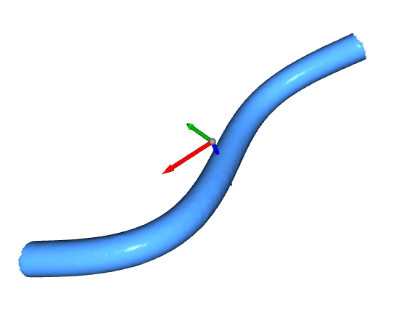
如果用户只想查看理论模型，结果如下：
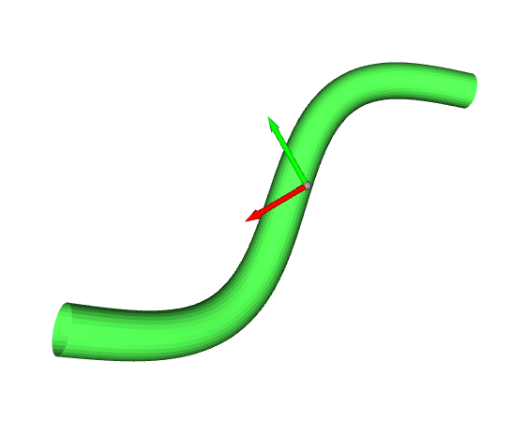
用户也可以直接展示任意三维模型文件。支持。ply、pcd、xyz、pts、stl、obj、glb和。gltf等格式。用户还可以指定模型颜色

14.三维窗口基本操作
Open3D三维窗口打开后，用户可以使用鼠标进行交互操作。按住鼠标左键并拖动可以旋转模型视角，滚动鼠标滚轮可以放大或缩小视图，按住鼠标右键或中键拖动可以平移视图。用户可以通过这些操作观察导管模型的整体形态、局部变形、理论模型与实测点云之间的空间关系，以及缺陷标注位置。
如果窗口中模型显示较小或偏离视野，用户可以尝试滚轮缩放或重新运行可视化脚本。若同时显示的对象较多，例如点云、理论模型、重建模型和缺陷球体，用户可以根据需要修改可视化配置，关闭部分显示对象，以便更清晰地查看某一类数据。
需要注意的是，Open3D传统可视化窗口对透明材质和文字标注支持有限。当前系统主要通过颜色区分不同对象，通过红色球体表达缺陷位置。如果用户需要更复杂的交互界面、透明叠加、文字标签和Web展示，后续可扩展PyVista、Plotly或Three.js可视化方案。

15.检测结果查看说明
系统检测结果主要包括JSON文件和Markdown报告。JSON文件适合程序读取和后续系统集成，Markdown报告适合人工查看和归档。
该文件包含任务编号、几何检测结果、颜色检测结果、裂纹检测结果、缺陷列表和汇总信息。几何检测结果中包括平均偏差、最大偏差、最小偏差、RMS偏差、标准差和超差率。颜色检测结果中包括平均LAB值、色差值、阈值和是否合格。裂纹检测结果中包括裂纹数量和裂纹候选区域信息。
检测报告路径为：
data/output/reports/report.md
用户可以使用任意Markdown编辑器打开该报告。报告中会以段落和列表形式展示任务信息、检测统计、缺陷列表和追溯信息。如果需要形成正式交付文档，可以将Markdown文件转换为PDF或Word格式。

16.输出文件说明
系统运行后会在data/output目录下生成多个结果文件。data/output/mesh/reconstructed_pipe.ply是重建后的PLY网格模型，适合继续在Open3D或其他三维软件中查看。data/output/mesh/reconstructed_pipe.stl是STL格式模型，适合导入CAD、三维查看器或其他工程软件。
data/output/inspection/measured_pipe_model.json是实测导管参数模型，记录了导管中心线点、半径、半径标准差、长度和拟合残差。该文件适合用于后续几何复核、曲线分析或与理论参数模型进行对比。
data/output/inspection/result.json是结构化检测结果文件，适合集成到数据库、Web平台或其他质量管理系统中。data/output/reports/report.md是人工可读检测报告，适合作为检测任务记录。data/output/reports/run.log是系统运行日志，记录了任务执行过程和异常信息，适合排查问题时使用。

17.外部点云数据接入说明
用户可以将真实三维扫描仪或其他设备采集到的点云文件放入项目目录，例如：
data/sample/pointcloud/real_pipe.ply
然后使用重建或检测功能进行处理。同时支持重建模型与检测，如果需要执行检测，则应准备理论模型文件，例如：
data/sample/model/reference_pipe.ply
真实点云接入时，应注意点云单位和理论模型单位是否一致。如果实测点云单位为米，而理论模型单位为毫米，直接比对会导致偏差异常。用户应在数据导入前完成单位统一和坐标系转换。

18.图像数据接入说明
如果用户需要使用真实相机图像，可以将图像放入images目录，并通过参数指定图像路径，或修改脚本中的默认图像路径。图像应尽量保证导管区域清晰、光照稳定、无严重过曝或阴影遮挡。
颜色检测对光照变化较敏感，建议真实应用时使用固定光源和白平衡设置。裂纹检测对表面纹理、噪声、油污和阴影较敏感，如果误检较多，可以适当提高裂纹最小长度阈值，或在后续版本中接入深度学习裂纹检测模型。

